TITLE OF THE PAPER

NAME AND SURNAME
TEACHING DEGREE AND AFFILIATION,
e-mail:

Abstract
Text, text text, text text, text text, text text, text ext, text text text, text, text text, text text, text text, text text, text ext, text text text, Text, text text, text text, text text, text text, text ext, text text text

Keywords: Text, text, text, text, text,

Clasificare JEL : M40, m41

1. Introduction and context of the study

Text, text text, text text, text text, text text, text ext, text text text, text, text text, text text, text text, text text, text ext, text text text, Text, text text, text text, text text, text text, text ext, text text text
Text, text text, text text, text text, text text, text ext, text text text, text, text text, text text, text text, text text, text ext, text text text, Text, text text, text text, text text, text text, text ext, text text text[1]
Text, text text, text text, text text, text text, text ext, text text text, text, text text, text text, text text, text text, text ext, text text text, Text, text text, text text, text text, text text, text ext, text text text
, (1)

text ext, text text text, Text, text text, text text, text text, text text, text ext, text text text[2]
Text, text text, text text, text text, text text, text ext, text text text, text, text text, text text, text text, text text, text ext, text text text, Text, text text, text text, text text, text text, text ext, text text text [3]
(tables or figures can be entered in the form of images if the degree of readability is good)
Table No. 1. Table title
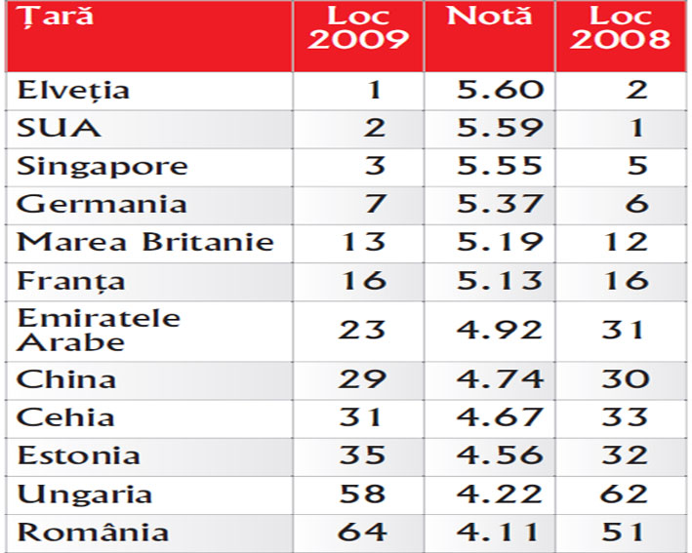

Text, text text, text text, text text, text text, text ext, text text text, text, text text, text text, text text, text text, text ext, text text text, Text, text text, text text, text text, text text, text ext, text text text

2. Title chapter

Text, text text, text text, text text, text text, text ext, text text text, text, text text, text text, text text, text text, text ext, text text text, Text, text text, text text, text text, text text, text ext, text text text
Table no. 2 Categories of participants
5. Conclusions

Text, text text, text text, text text, text text, text ext, text text text, text, text text, text text, text text, text text, text ext, text text text, Text, text text, text text, text text, text text, text ext, text text text

6. Bibliography

[1] Feleagă N., Malciu L., Reformă după reformă: Contabilitatea din România în faŃa unei noi provocări, vol. I Eseuri si analiza standardelor IAS – IFRS, Editura Economică, Bucuresti, 2005;
[2] Hennie van Greuring - Standarde Intenaţionale de Raportare Financiară, Ghid practic, Ed.Irecson, Bucureşti, 2005;
[3] ∗∗∗www.mazars.com, IFRS - Enquête européenne, 2005;
[4] ∗∗∗www.ceccar.ro

